Appendix 2

Antwoord op de Subgunningscriteria

Behorend bij
Europese aanbesteding
Geïntegreerde HRM en Financiële oplossing inclusief aanvullende diensten
voor

Aloysius Stichting

Datum | 23-10-2025
Versie | 1.0

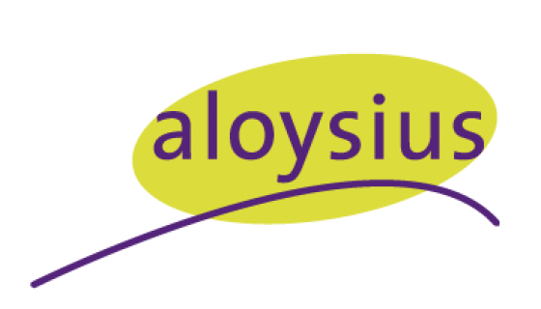
1. Gegevens Inschrijver

Naam Inschrijver | <naam inschrijvende organisatie>

2. Subgunningscriteria Kwaliteit
U geeft antwoord op de vragen onder het betreffende Subgunningscriterium kwaliteit, zoals beschreven in Bijlage 3 Wensen. Het antwoord op ieder Subgunningscriterium dient zelfstandig leesbaar te zijn. Verwijzingen naar andere antwoorden zijn toegestaan, maar mogen de integrale leesbaarheid niet beïnvloeden.

Per Subgunningscriterium is een maximaal aantal pagina’s aangegeven in de tekst.

Alle pagina’s boven het gestelde maximum nemen wij niet mee in de beoordeling. Het voorblad van het voorgeschreven format telt niet mee met de telling van het aantal pagina’s. Verwijzingen naar externe bronnen en/of websites worden eveneens niet beoordeeld.

3. Ondertekening Inschrijver

Naam organisatie
Naam ondertekeningbevoegde persoon
Datum

Handtekening

